INFLUÊNCIA DO USO E OCUPAÇÃO DO SOLO NA QUALIDADE DA ÁGUA NA SUB-BACIA DO RIO UBERABINHA - MG

Maria da Graça Vasconcelos ⁽¹⁾; Priscilla Vitória Nunes Ferreira ⁽²⁾; Luiz Alfredo Pavanin ⁽³⁾;
Bruna Fernanda Faria de Oliveira ⁽⁴⁾

⁽¹⁾ Professora do Curso de Engenharia Ambiental, Instituto de Ciências Agrárias da Universidade Federal de Uberlândia, Uberlândia (MG). mgvas@ufu.br; ⁽²⁾ Graduanda em Engenharia Ambiental, Instituto de Ciências Agrárias da Universidade Federal de Uberlândia, Uberlândia (MG). priscillavitoriaa@gmail.com; ⁽³⁾ Professor do Curso de Química, Instituto de Química da Universidade Federal de Uberlândia, Uberlândia (MG). pavanin@ufu.br. ⁽⁴⁾ Professora do Curso de Engenharia Ambiental, Instituto de Ciências Agrárias da Universidade Federal de Uberlândia, Uberlândia (MG). brunafaria@iciag.ufu.br.

RESUMO – A crescente urbanização, industrialização e as atividades agropecuárias têm contribuído muito para a deterioração da qualidade da água. Os lançamentos de esgotos domésticos clandestinos e industriais nos corpos hídricos contaminam a água, e colocam em risco a saúde do homem. Assim, a avaliação da qualidade ambiental dos cursos d’água é de fundamental importância para a manutenção da qualidade de vida da população e de todo o ecossistema. Esse estudo teve o propósito de promover uma avaliação da qualidade da água do Rio Uberabinha, e avaliar a influência da cidade de Uberlândia (MG) na degradação do rio. Foram analisados dois pontos de coleta, em quatro épocas distintas do ano, sendo o Ponto 1 localizado a montante da cidade e o Ponto 2 a jusante. Nas amostras de água foram avaliados os parâmetros temperatura, pH, turbidez, fosfato total, nitrato, oxigênio dissolvido, sólidos totais, coliformes fecais e DBO. Os valores obtidos foram analisados com base na padronização proposta pela Resolução CONAMA nº 357 de 2005 para corpos d’água de Classe 2. Foi calculado o Índice de Qualidade das Águas (IQA) médio, que classificou a água do Rio Uberabinha no Ponto 1 como “média”, e no Ponto 2 como “ruim”. Os resultados obtidos comprovaram o efeito da área urbana na degradação da qualidade água do Rio Uberabinha, demonstrando que o mesmo está recebendo cargas poluidoras antropogênicas a jusante do Ponto 1, tornando assim necessário tomar medidas corretivas e preventivas.

Palavras-chave: Rio Uberabinha. Qualidade da Água. Índice de Qualidade das Águas. Poluição Hídrica.

Introdução
A água é um elemento essencial e insubstituível para a conservação da vida, pois todos os organismos vivos dependem dela para sua sobrevivência. Porém as atividades antrópicas, por meio da expansão e intensificação das atividades econômicas e do adensamento populacional de forma desordenada, vêm provocando crescentes problemas relacionados aos recursos hídricos, alterando o seu regime hidrológico, a sua quantidade e qualidade. Assim, manter a conservação da água e utilizá-la de maneira racional são aspectos importantes na gestão dos recursos hídricos, de forma a contribuir para o bem-estar da população, a preservação do meio ambiente e para a resolução de conflitos relacionados à questão hídrica.
Para que haja um efetivo gerenciamento dos recursos hídricos é necessária uma constante avaliação da quantidade e da qualidade da água, para que se conheça corretamente o estado dos recursos hídricos, seu potencial e os possíveis problemas associados à contaminação e poluição. Além disso, o monitoramento também pode apresentar e identificar regiões e áreas com baixa contaminação e, portanto, dar indicações seguras sobre o que conservar e qual o custo dessa conservação (TUNDISI, 2009).
De acordo com a ANA (2009), devido à necessidade de sintetizar as informações de vários parâmetros físico-químicos para facilitar o entendimento por parte da população, surgiram os índices de qualidade da água, pois permitem sintetizar várias informações em um único número. Porém, nesse processo de síntese ocorre a perda de informação, portanto para uma avaliação mais detalhada é necessário uma análise individual dos parâmetros.
O Índice de Qualidade das Águas (IQA) foi desenvolvido em 1970 pela National Sanitation Foundation (NSF) por meio de uma pesquisa de opinião com 142 especialistas da área ambiental, onde foram selecionados nove parâmetros que eles julgaram ser mais relevantes para a avaliação da qualidade da água e atribuiu para cada parâmetro um peso relativo à sua importância, além de estabelecerem curvas de qualidade para cada parâmetro selecionada. Os parâmetros utilizados para a obtenção do IQA são: oxigênio dissolvido (OD), demanda bioquímica de oxigênio (DBO), temperatura, nitrato, fosfato total, pH, coliformes termotolerantes, turbidez e sólidos totais (VASCONCELOS, 2012).
Neste trabalho foi avaliada a qualidade da água do Rio Uberabinha, através da análise dos parâmetros físicos, químicos e biológicos utilizados para a determinação do Índice de Qualidade da Água (IQA), que resultou em dados expressivos que descrevem a situação do manancial em estudo e permitem avaliar as alterações ocorridas e quais as influências da ocupação e uso do solo para a qualidade da água nos dois pontos de coleta em quatro épocas distintas do ano. Os dados obtidos foram analisados segundo os padrões de qualidade estabelecidos pela Resolução do Conselho Nacional do Meio Ambiente - CONAMA nº357 de 2005 para Águas Doces de Classe 2. Esta resolução dispõe sobre a classificação dos corpos de água e diretrizes ambientais para o seu enquadramento. Essa classificação é baseada nos níveis de qualidade que o corpo d’água deveria possuir para atender às necessidades da sociedade e não na condição atual.

Material e Métodos
Área de Estudo
O Rio Uberabinha, está inserido na bacia do Rio Araguari, e possui uma grande importância para a cidade de Uberlândia no Estado de Minas Gerais. Constitui junto com seus afluentes, o manancial utilizado para o abastecimento de água para a população. O rio nasce ao norte do município de Uberaba e atravessa todo o município de Uberlândia, até desembocar no Rio Araguari, à noroeste do Município, numa extensão total de 150 Km. (SEPLAMA, 2013).
A sub-bacia do Rio Uberabinha está localizada na zona geográfica do Triângulo Mineiro, abrangendo os municípios de Uberaba, Uberlândia e Tupaciguara. Apresenta uma área total de aproximadamente 2000 km², e possui em torno de quarenta e nove afluentes. Na descida em direção à cidade, o Rio Uberabinha percorre áreas de lavouras, pastagens e reflorestamento (VASCONCELOS, 2012).
Localização e Descrição dos Pontos Amostrais
Para a determinação dos parâmetros de qualidade da água foram escolhidos dois pontos de amostragem no rio Uberabinha, e suas coordenadas geográficas foram obtidas com o uso de GPS – Global Positioning System.
O primeiro ponto selecionado localiza-se a montante do perímetro urbano de Uberlândia, Figura 1, enquanto que o segundo ponto encontra-se à jusante da cidade, Figura 2.

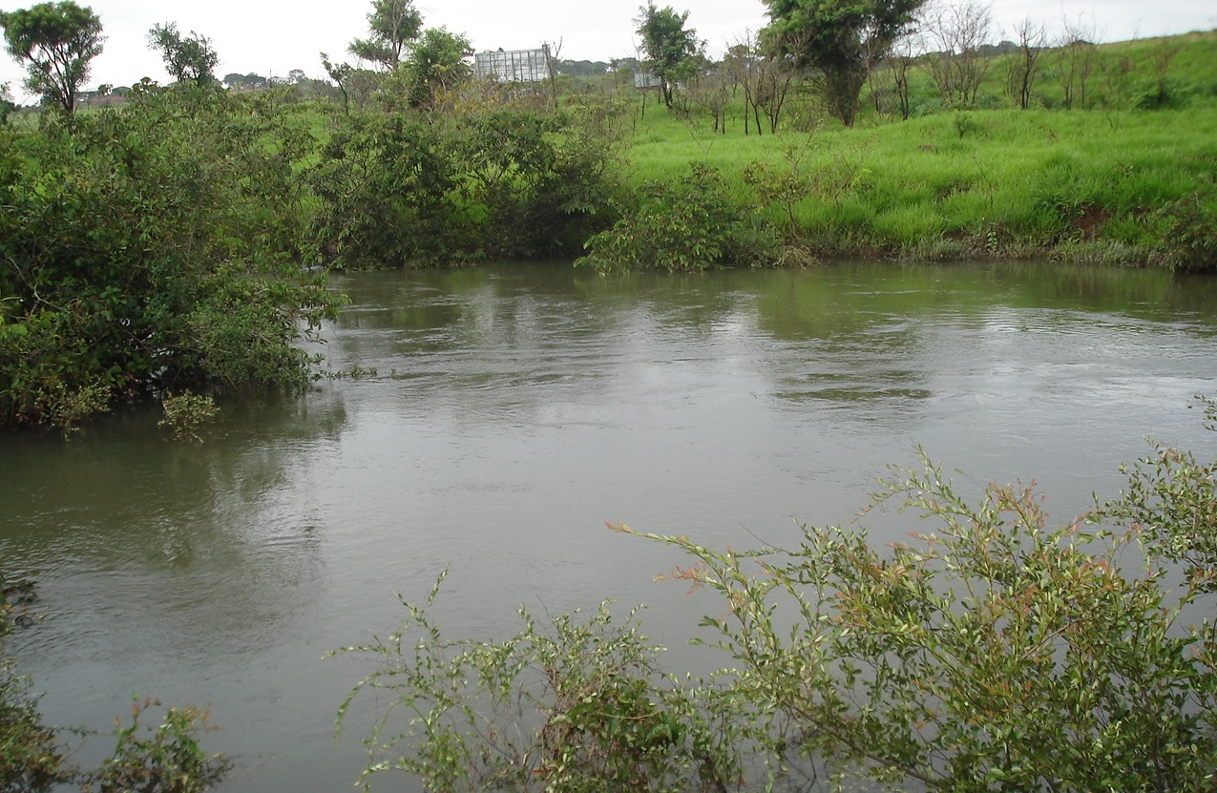
Figura 1. Localização do primeiro ponto de coleta.
Coordenadas Geográficas: 18º 59’ 14,2”S e 48º 12’ 40,2”W

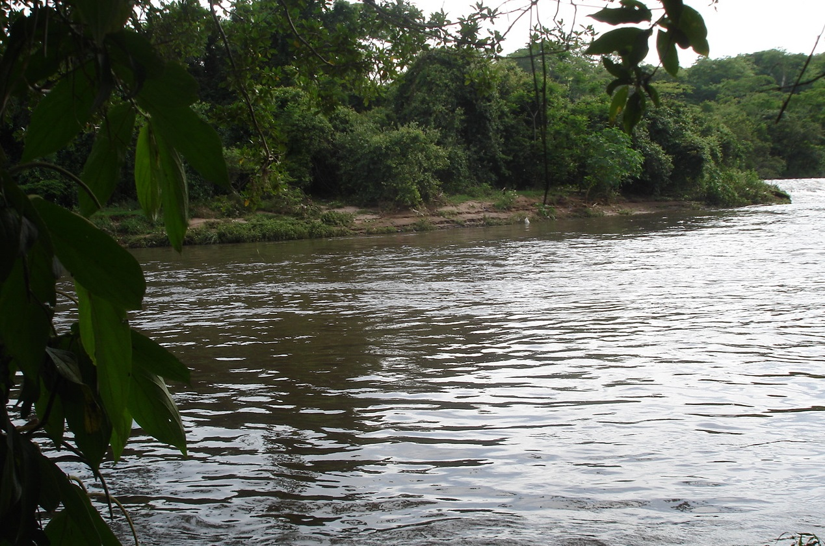
Figura 2. Localização do segundo ponto de coleta.
Coordenadas Geográficas: 18º 52’ 39”S e 48º 20’ 23,7”W

Procedimentos Experimentais
O plano de amostragem foi elaborado conforme a NBR 9897/87 de Planejamento de amostragem de efluentes líquidos e corpos receptores, e a coleta e o armazenamento das amostras de água seguiram os procedimentos descritos na NBR 9898/87 de Preservação e técnicas de amostragem de efluentes líquidos e corpos receptores.
Foram analisados os parâmetros oxigênio dissolvido, temperatura, pH e turbidez pelo método eletrométrico de acordo com as respectivas normas da ABNT. E os parâmetros demanda bioquímica de oxigênio, nitrato, fosfato total, coliformes termotolerantes, e sólidos totais foram analisados segundo Standard Methods for the Examination of Water and Wastewate (APHA, 2005). Os resultados obtidos foram comparados aos estabelecidos pela Resolução CONAMA 357/05 para Classe 2.
Com base nos resultados das análises laboratoriais das amostras coletadas e com os pesos estabelecidos para cada um dos parâmetros, foi determinado o Índice de Qualidade das Água (IQA) com base na metodologia do IQA multiplicativo, por ser a mesma metodologia adotada pelo Instituto Mineiro de Gestão das Águas – IGAM, no Projeto Águas de Minas. De acordo com o IGAM (2012) os valores do índice variam entre 0 e 100, classificando o corpo d’água quanto ao seu nível de qualidade.

Resultados e Discussão
Os resultados obtidos na avaliação da qualidade da água do Rio Uberabinha para cada um dos parâmetros físico-químicos analisados nas quatro coletas, em ambos os pontos de amostragem, encontram-se na tabela 1, bem como os valores máximos estabelecidos pela resolução nº357 do CONAMA de 2005 para corpos de água de Classe 2.

Tabela 1. Resultados das análises dos pontos 1 e 2 em relação aos valores estabelecido pela legislação.
Parâmetros | Coletas Ponto 1 |  |  |  | Coletas Ponto 2 |  |  |  | CONAMA nº357 de 2005
Parâmetros | 1ª | 2ª | 3ª | 4ª | 1ª | 2ª | 3ª | 4ª | CONAMA nº357 de 2005
pH | 6,43 | 6,31 | 6,22 | 6,18 | 5,24 | 5,48 | 5,9 | 5,75 | 6,0 - 9,0
DBO (mg/L) | 4 | 2 | 3,1 | 3,81 | 66 | 71 | 85 | 91 | < 5,0
Nitratos (mg/L NO₃) | 0,5 | 0,53 | 0,61 | 0,19 | 3,83 | 4,29 | 4 | 1,58 | < 10,0
Temperatura (ºC) | 24 | 17 | 24 | 22 | 25 | 19,5 | 25 | 22 | -
Turbidez (UNT) | 8 | 5 | 13 | 22 | 48 | 61 | 27 | 34 | < 100
Sólidos totais (mg/L) | 21 | 27 | 36 | 45 | 58 | 67 | 26 | 24 | < 500

Analisando a figura 3, pode-se observar que em todas as coletas realizadas para ambos os pontos de amostragem, os parâmetros nitrato, turbidez e sólidos totais estão de acordo com o valor máximo permitido pelo CONAMA. Pode-se notar que os valores obtidos para o ponto 2 possuem concentração superior aos encontrados no primeiro ponto. Dos valores de temperatura das amostras de água, o máximo encontrado foi de 25ºC, na 1ª e 3ª coleta do ponto 2, permanecendo dentro da faixa característica de ambientes aquáticos, de 20ºC a 30ºC.

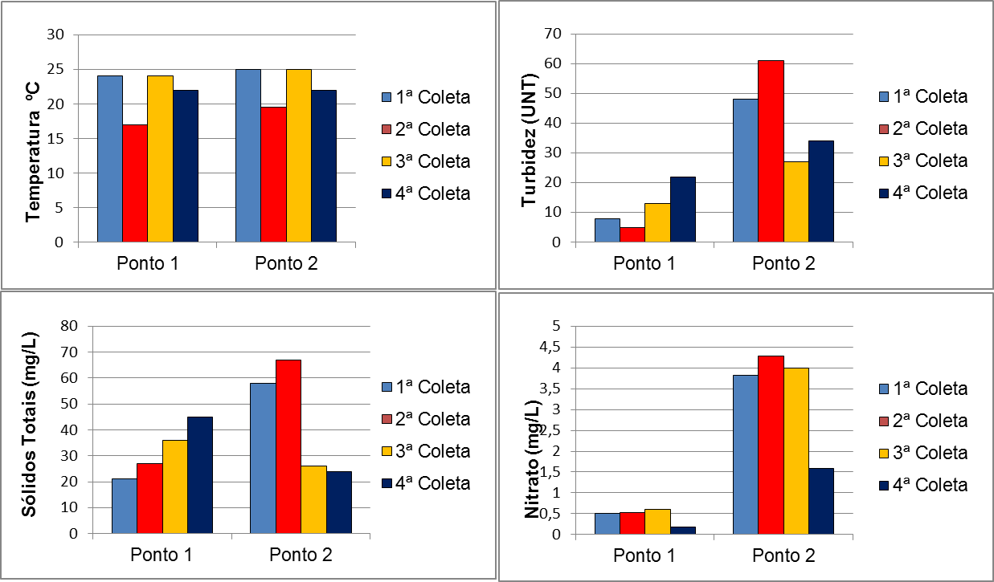
Figura 3. Variação dos valores de nitrato, turbidez, sólidos totais e temperatura, nos dois pontos de amostragem, nas quatro coletas realizadas.

A figura 4 apresenta os valores de pH e DBO obtidos em cada amostra de água. Das coletas realizadas no ponto 1 todas as amostras apresentaram pH dentro da faixa de 6,0 a 9,0 e DBO abaixo de 5,0 mg/L, conforme estabelecido pela resolução do CONAMA nº357/2005 para águas doces de Classe 2. No ponto 2 todos os valores obtidos de pH estão abaixo do valor mínimo permitido, esses baixos valores de pH podem indicar uma alta quantidade de matéria orgânica e a presença de efluentes industriais na água (VASCONCELOS, 2012). O ponto 2 também apresentou o parâmetro DBO acima do padrão estabelecido, esses altos valores de DBO apresentados podem ter sido provocados predominantemente por despejos de origem orgânica (CETESB, 2013).

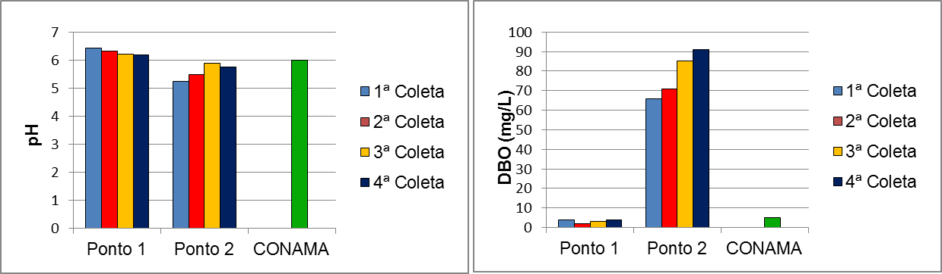
Figura 4. Variação de pH e DBO, nos dois pontos de amostragem, nas quatro coletas realizadas.

A média dos resultados obtidos para cada um dos pontos analisados encontra-se na tabela 2, bem como os resultados do Índice de Qualidade da Água (IQA). O Ponto 1 apresentou um IQA médio de 56, possuindo nível de qualidade “MÉDIA”, enquanto que o Ponto 2 apresentou IQA de 48 sendo classificado com “RUIM”. Comparando os valores obtidos, com a média do IQA fornecido pelo monitoramento do IGAM, durante os três primeiros trimestres de 2014, tem-se que o Rio Uberabinha no ponto a montante da cidade apresentou IQA médio de 71,43, sendo classificado como “BOM”, enquanto que o ponto a jusante da cidade, demonstrou IQA de 49,63, possuindo qualidade “RUIM” (IGAM, 2014). Ambos os resultados demonstram que o ponto 2, situado a jusante da cidade, possui qualidade inferior ao ponto a montante, demonstrando a influência da cidade de Uberlândia na qualidade da água do Rio Uberabinha.

Tabela 2. Resultados obtidos no cálculo do Índice de Qualidade da Água médio para os dois pontos de amostragem.
Parâmetros | Ponto 1 | Ponto 2
Oxigênio dissolvido (mg/L) | 4,8 | 4
OD (% OD_{Sat}) | 58,72 | 50,31
Coliformes fecais (NMP/100mL) | 11000 | 110
pH | 6,28 | 5,5
DBO (mg/L) | 3,228 | 78,25
Nitratos (mg/L NO₃) | 0,456 | 3,425
Fosfatos (mg/L PO₄) | 0,029 | 0,09
Temperatura (ºC) | 21,75 | 22,88
Turbidez (UNT) | 12 | 42,5
Sólidos totais (mg/L) | 32,25 | 43,75
IQA | 56 | 48
Nível de qualidade | Médio | Ruim
IQA – IGAM | 71,43 | 49,63
Nível de qualidade | Bom | Ruim

Conclusões
Os dados da pesquisa demonstram que o Rio Uberabinha está recebendo cargas poluidoras antropogênicas, como despejos de esgoto doméstico clandestino e efluentes industriais. Isto é evidenciado pelos elevados valores apresentados por alguns parâmetros que encontram-se acima dos preconizados pela resolução nº357 do CONAMA. O ponto 2, que encontra-se a jusante da área urbana, apresentou concentrações superiores as obtidas no ponto 1, para a maioria dos parâmetros analisados, demonstrando a influência da área urbana de Uberlândia na qualidade da água do rio.
Com a aplicação do Índice de Qualidade das Águas, pode-se concluir que a qualidade da água do rio Uberabinha a montante da cidade é ”MÉDIA”, enquanto que a jusante é considerada “RUIM”.
Assim faz-se necessário uma análise mais aprofundada, para que medidas preventivas e corretivas possam ser tomadas. Como por exemplo, identificar os responsáveis pelas cargas poluidoras que estão afetando a qualidade da água do rio Uberabinha, de forma a interromper a sua degradação.

Referências Bibliográficas
ASSOCIAÇÃO BRASILEIRA DE NORMAS TÉCNICAS. NBR 9898: Preservação e técnicas de amostragem de efluentes líquidos e corpos receptores. Rio de Janeiro, 1987.
ASSOCIAÇÃO BRASILEIRA DE NORMAS TÉCNICAS. NBR 9897: Planejamento de amostragem de efluentes líquidos e corpos receptores. Rio de Janeiro, 1987.
APHA. AMERICAN PUBLIC HEALTH ASSOCIATION Standard Methods for the Examination of Water and Wastewater. 21th Edition. Washington, DC: APHA, 2005.
ANA. Agência Nacional de Águas. Indicadores de Qualidade: Introdução. 2009. Disponível em: < http://portalpnqa.ana.gov.br/indicadores-introducao.aspx> Acesso em: 12 mar. 2015.
CETESB. Companhia de Tecnologia de Saneamento Ambiental. Relatório de Qualidade das Águas Superficiais do Estado de São Paulo. Série Relatórios. Apêndice D: Significado Ambiental e Sanitário das Variáveis de Qualidade. 2013. Disponível em:<http://www.cetesb.sp.gov.br/agua/aguas-superficiais/35-publicacoes-/-relatorios>. Acesso em: 08 mar. de 2015.
CONAMA - Conselho Nacional do Meio Ambiente. Resolução 357/ 2005. Disponível em: <http://www.mma.gov.br/port/conama/res/res05/res35705.pdf>. Acesso em: 07 mar. 2015.
IGAM. Instituto Mineiro de Gestão das Águas. Indicadores de Qualidade. 2012. Dispinível em: <http://comites.igam.mg.gov.br/boletim-qualidade-das-aguas/1650-indicadores-de-qualidade>. Acesso em: 13 mar. 2015.
IGAM. Instituto Mineiro de Gestão das Águas Monitoramento da qualidade das águas superficiais no estado de Minas Gerais: relatórios trimestrais de 2014. Belo Horizonte: IGAM, 2014. Disponível em: <http://portalinfohidro.igam.mg.gov.br/publicacoes-tecnicas/qualidade-das-aguas/qualidade-das-aguas-superficiais/relatorios-de-avaliacao-da-qualidade-de-agua-superficial/6055-relatorios-trimestrais>. Acesso em: 08 mar. 2015.
SEPLAMA – Secretaria Municipal de Planejamento Urbano e Meio Ambiente de Uberlândia. Banco de Dados Integrados. 2013. Vol. 1.
TUNDISI, J. G. Água no século XXI - Enfrentando a escassez. 3. ed. São Carlos: Rima, 2009. 271 p.
VASCONCELOS, M. G. Avaliação integrada da qualidade da água do Rio Uberabinha - MG com base na caracterização química dos sedimentos e de espécimes da ictiofauna. Tese (Doutorado em Química) - Programa Multi-institucional de Doutorado em Química da UFG/UFMS/UFU. 188 p. 2012.
VERÍSSIMO, F. A. D.; FERREIRA, M. I. P. Aplicação do Índice de Qualidade da Água (IQA) para caracterização do baixo curso do Rio São João. Boletim do Observatório Ambiental Alberto Ribeiro Lamego, v. 7, n. 2, p. 181-197, 2014.

